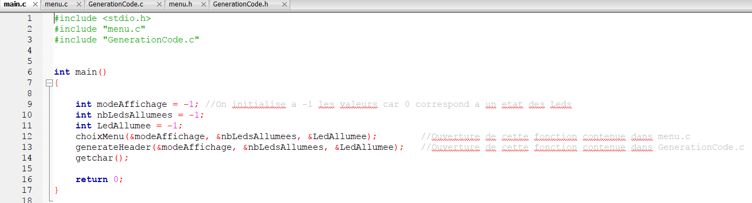

On include les bibliothèques stdio.h et le menu.c ainsi que GenerationCode.c (les 2 derniers seront utilisées pour les fonctions appelées dans le main).

Dans la fonction main : Déclaration des entiers « modeAffichage », « nbLedsAllumees », « LedAllumee » et leur initialisation.

Appel des fonctions choixMenu puis generateHeader.

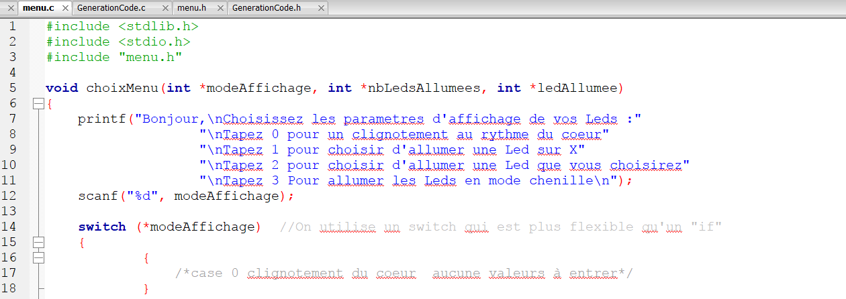

On include encore les bibliothèques stdio.h et stdlib.h ainsi que le menu.h qui contient les fonctions prototypes.

Dans la fonction menu.c :

On appelle la fonction void choixMenu. On demande à l’utilisateur de choisir un mode d’affichage.

Grâce à la fonction switch, on peut avoir différents cas.

Le cas 0 ne demande rien à l’utilisateur car toutes les Leds vont clignoter en même temps.

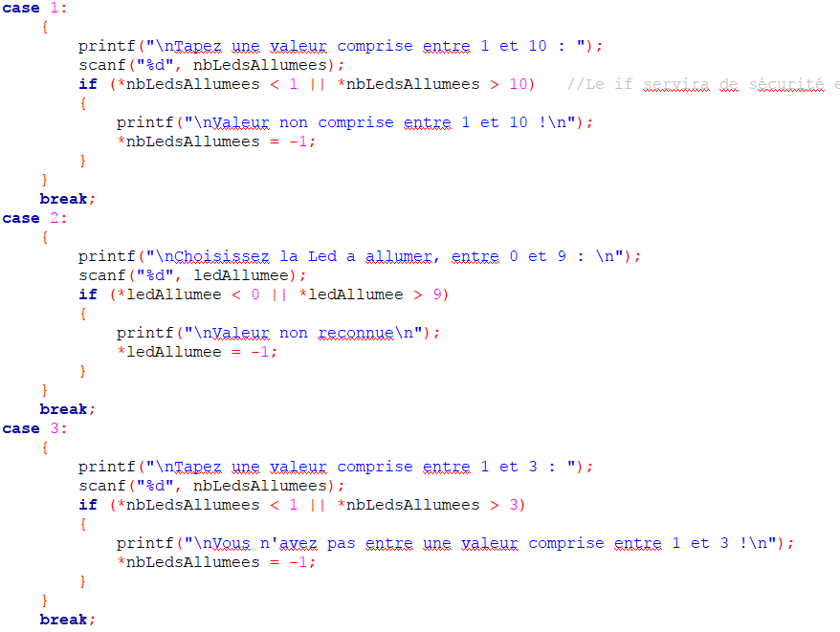

default :

break ;

Le cas 1 demande de choisir la valeur qui correspond à X c’est-à-dire que les leds vont s’allumer 1 Led sur X.

Le cas 2 demande la valeur de LedAllumee c’est-à-dire quelle Led va clignoter.

Le cas 3 demande la valeur du nb de leds à allumer en même temps pour le mode chenille.

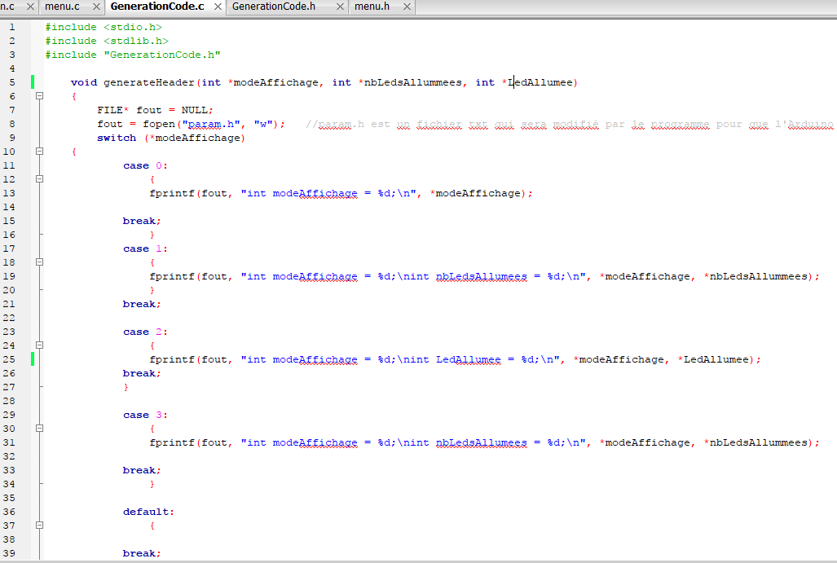

On include les bibliothèques standards dans GenerationCode.c ainsi que le header GenerationCode.h qui contient les fonctions prototypes.

Dans la fonction generateHeader :

Fonction FILE qui initialise un fichier fout qui sera utilisé plus tard.

On ouvre avec fout le fichier param.h pour écrire dedans.

Nouveau switch associé avec la valeur de ModeAffichage choisie dans menu.c :

Cas de 0 à 3 : écrit dans param.h selon les valeurs choisies précédemment.

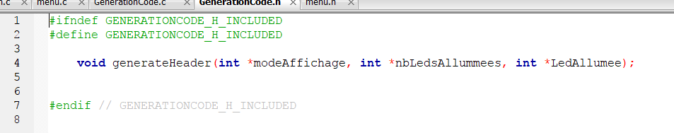

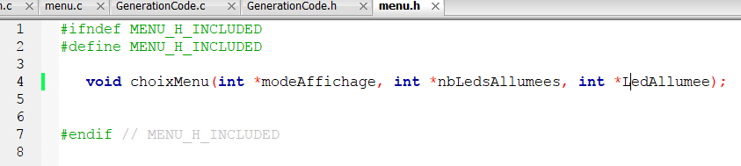

GenerationCode.h et menu.h déclarent respectivement les fonctions void generatHeader et ChoiMenu.